# Занимательный материал для обучения детей-логопатов дошкольного возраста грамоте

Одним из важнейших условий эффективности процесса обучения грамоте дошкольников с речевой патологией является такая организация работы, которая обеспечивает высокую мыслительную и речевую активность и самостоятельность детей. Зачастую у данной категории детей повышенная утомляемость, следовательно требуется смена деятельности на логопедических занятиях, разнообразие заданий. Неустойчивое внимание - надо заинтересовывать материалом, смелее вводить в занятие занимательный элемент.

Предлагаемый материал - результат поисков и размышлений учителя-логопеда, пытающегося с помощью игровых и занимательных заданий сделать обучение более радостным и интересным.

Это не только игры - развлечения, вводимые лишь для занимательности и разнообразия заданий, но игры, помогающие приковывать неустойчивое внимание ребенка, закреплять полученные знания, заставляя ребенка напряженно мыслить.

Занимательный материал включает ребусы, шарады, кроссворды, которые могут быть предложены для разгадывания каждому ребенку.

Выполняют их дети с удовольствием на занятиях по грамоте под руководством логопеда, во время домашних занятий с родителями. Учитывая подготовленность группы, педагог может усложнять или дополнять задания. Задания подобраны по лексическим темам "Животные", "Деревья", "Транспорт", "Птицы" и параллельно с решением основных дидактических задач способствуют систематизации и углублению знаний детей об окружающем мире.

**Животные.**

Реши ребусы.

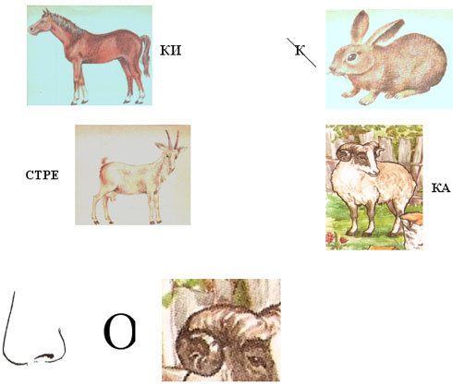

Ответы: коньки, ролик, стрекоза, баранка, носорог.

**Деревья.**

Реши кроссворд.

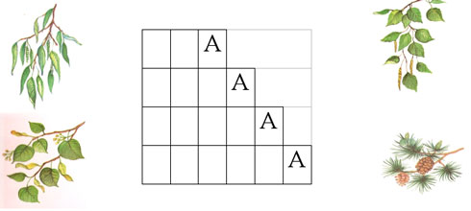

Ответы: ива, липа, сосна, берёза.

Реши ребусы.

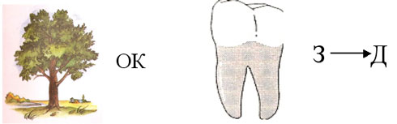

Ответы: дубок, дуб.

**Транспорт.**

Реши ребусы.

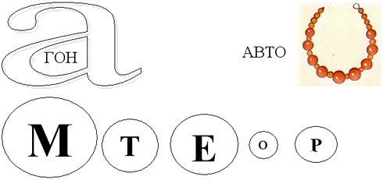

Ответы: вагон, автобусы, метро.

**Птицы.**

Реши ребусы, соедини линией с нужной картинкой.

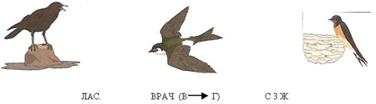

Ответы: ласточка, грач, стриж.